# 数据库报告

**此系统为一个留言管理系统，分为三张表：用户信息表，留言信息表，评论信息表。表间关系以外键相连，关系如图：**

# 

## 创建表

1. 表user存储用户数据

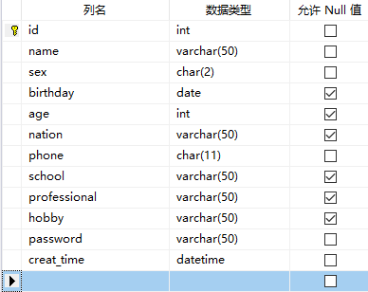

1. 表message存储留言数据

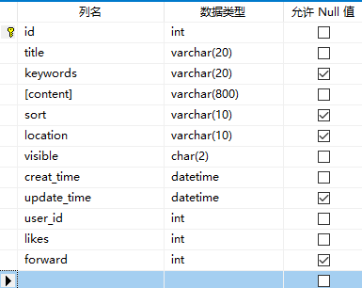

1. 表comment存储回复/评论数据

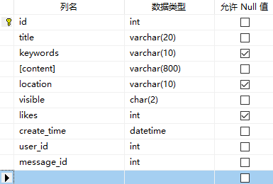

## sql语句

### （1）数据插入与整表展示

1. 向表user中插入数据

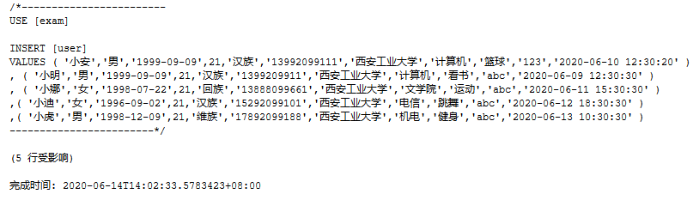

1. 查询user表中全部数据

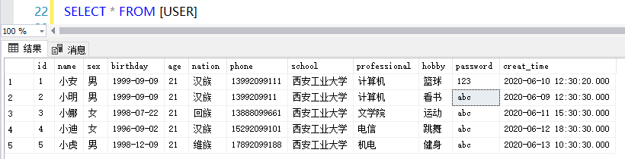

1. 向表message中插入数据

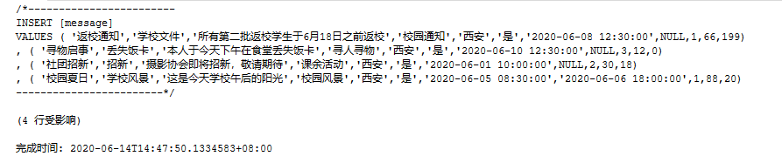

1. 查询message表中全部数据

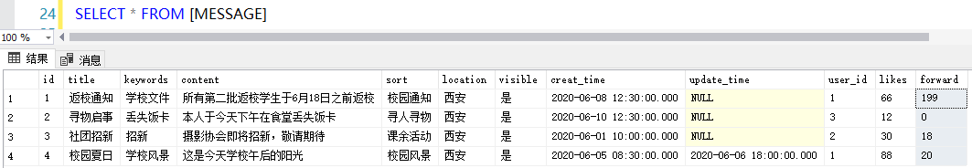

1. 向表comment中插入数据

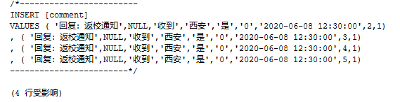

1. 查询comment表中全部数据

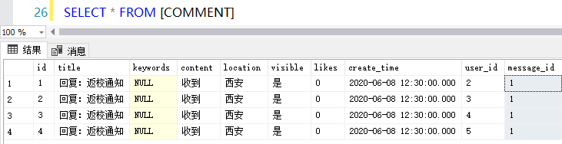

### （2）视图、存储过程、自定义函数、临时表

1. 创建视图：留言信息----查询留言基础信息

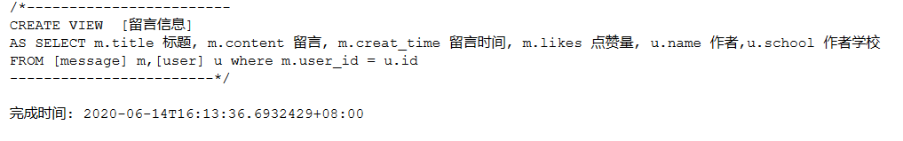

1. 在视图‘留言信息’中查询返校通知

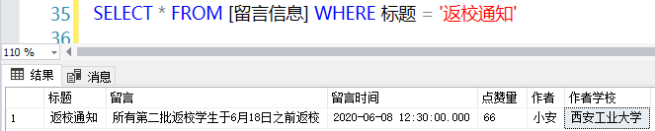

1. 创建视图：回复信息----查询评论基础信息

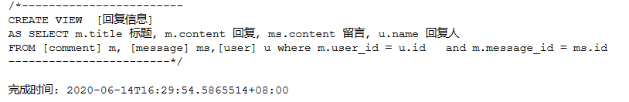

1. 在视图‘回复信息’中查询标题以‘回复’开头的回复信息

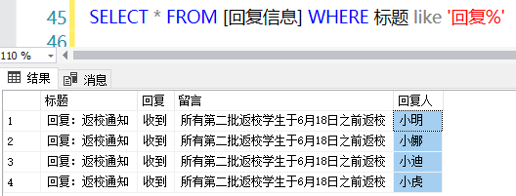

//这里开始换了一个sql server管理工具，这个截图看着比较明显

11.创建视图：统计----统计用户、留言、回复总量

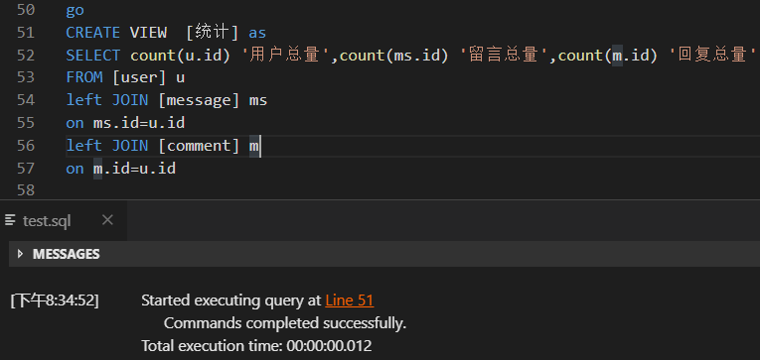

12.在视图中查询用户、留言、回复总量

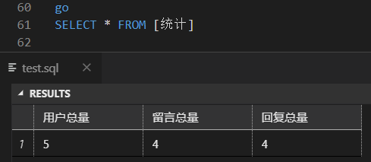

13.创建存储过程：获取任一用户的留言量和回复量

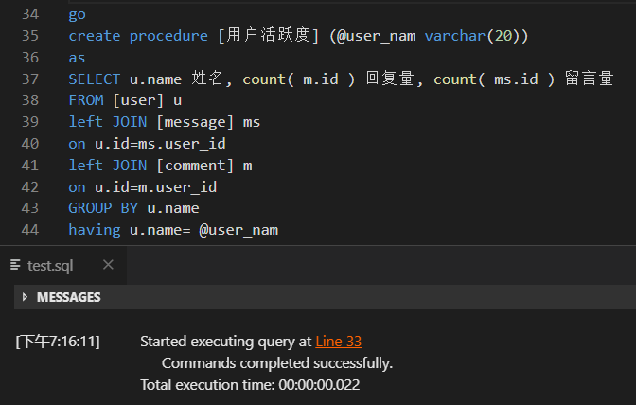

1. 执行存储过程：用户活跃度

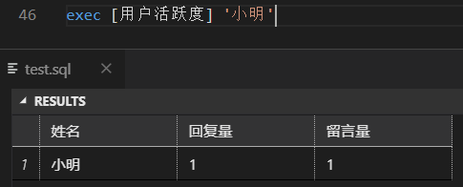

1. 创建存储过程：检查用户是否存在

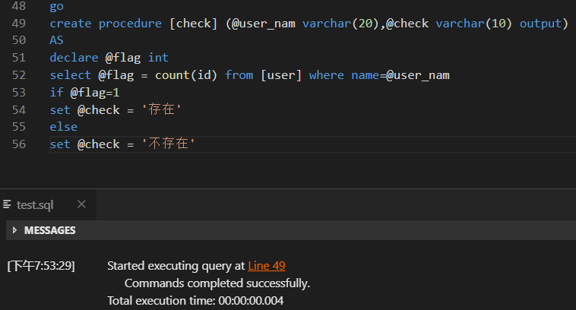

1. 执行存储过程：check

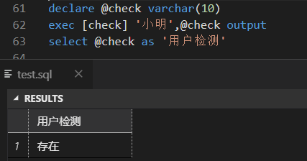

1. .创建存储过程：通过游标逐条查询有发过留言的用户

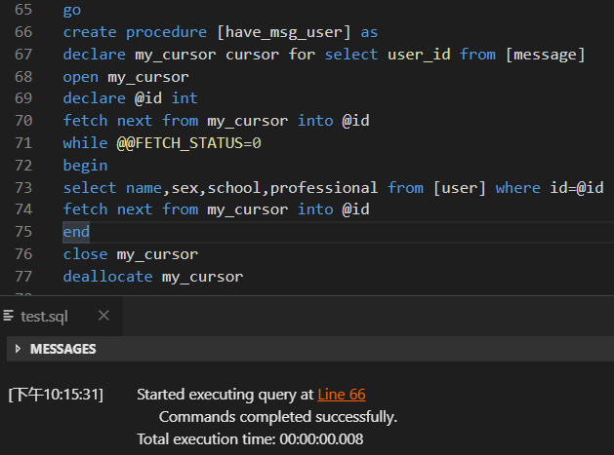

1. 执行存储过程：have_msg_user

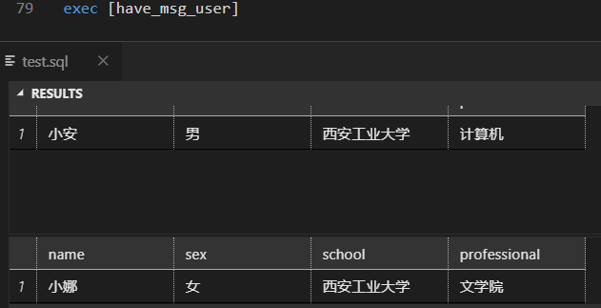

1. 创建临时表#temp存储user表的部分信息

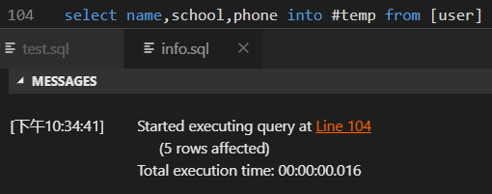

1. 创建临时表存储已创建的表及视图

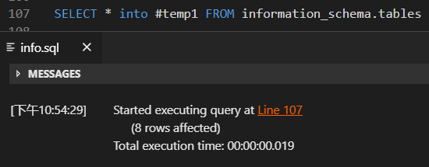

1. 查看临时表信息

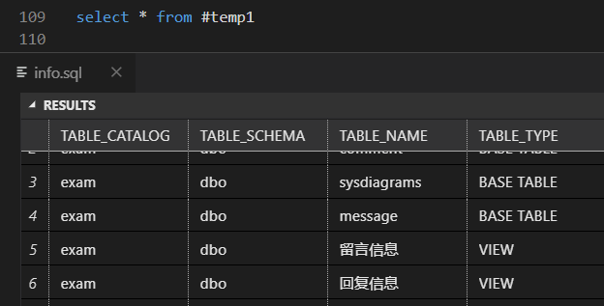

1. 创建自定义函数：分析用户年龄段，查询某年龄段的用户

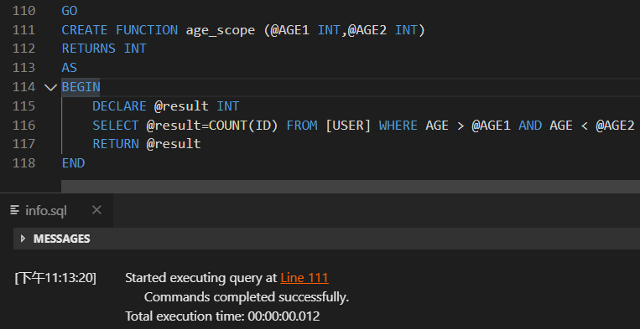

1. 执行自定义函数：age_scope

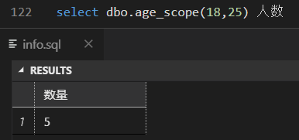

1. 创建存储过程：敏感词过滤

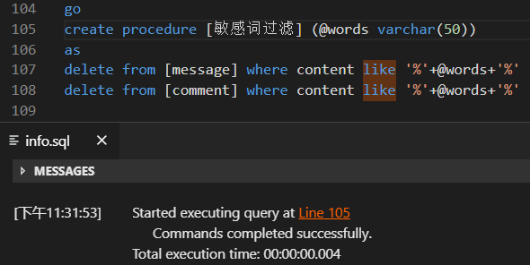

1. 测试存储过程：敏感词过滤

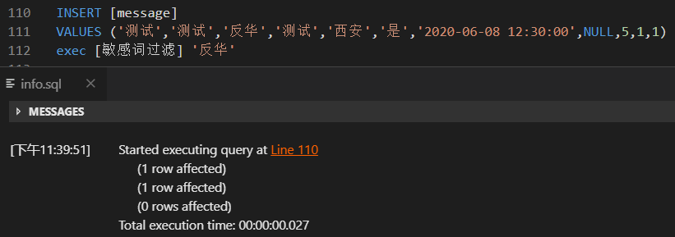

### （3）数据及表的增删改查操作

1. 修改user表数据

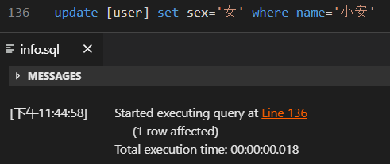

1. 逆序查询留言表主要内容

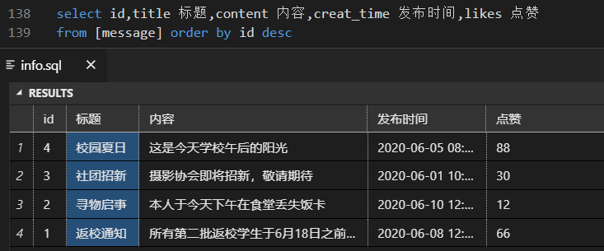

1. 分组查留言表并汇总

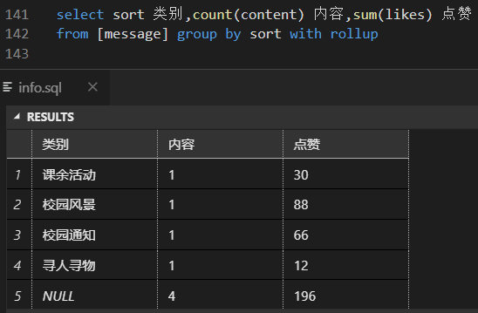

1. Having二次筛选，查看点赞超过50的留言

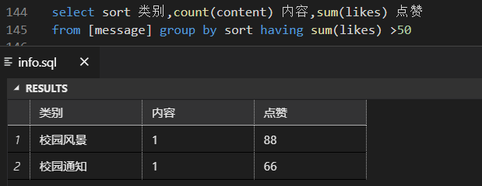

1. 显示message前三条数据

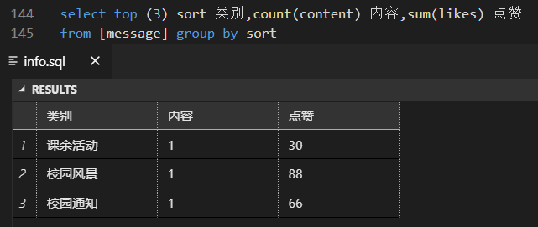

1. 查找user中的hobby非空记录

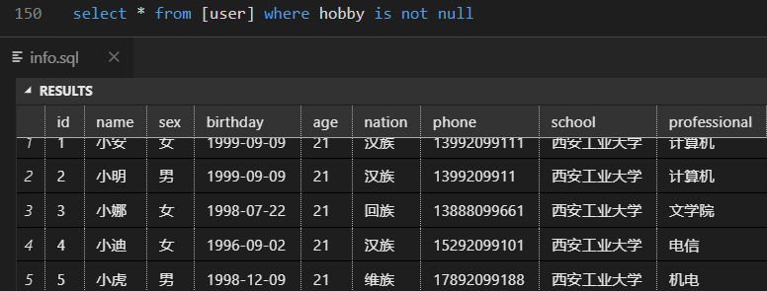

1. 查找user在指定集合中的记录

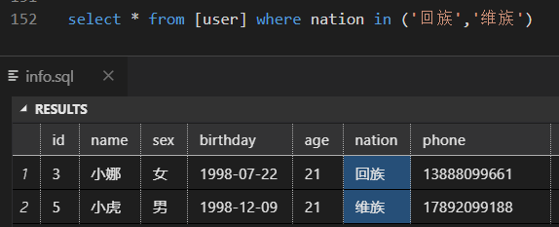

1. 在message查找点赞量10到50的留言

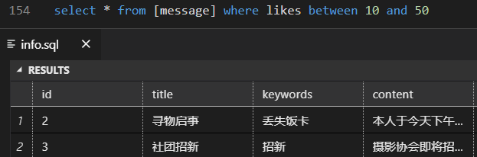

1. 在message查找id为1的用户修改过的留言

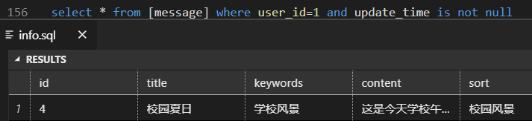

1. 在message查找keywords不包括‘校园’的留言

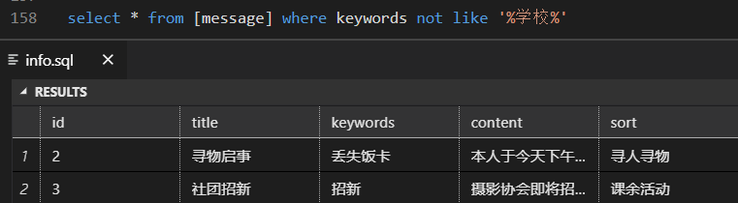

1. 查询留言表点赞总量

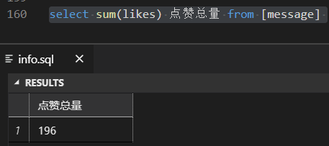

1. 查询留言表最多点赞量

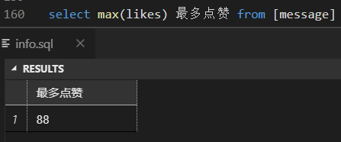

1. 查询首位用户注册时间

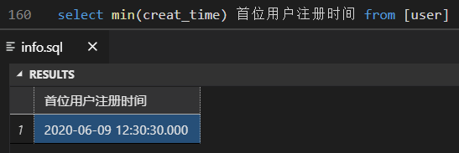

1. 查询留言平均点赞量

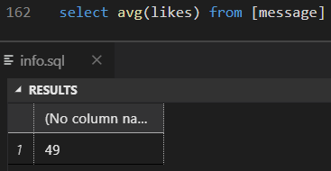

1. Union查询所有的留言和回复标题

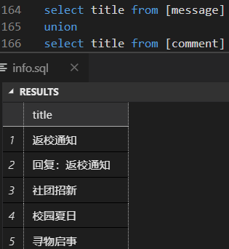

1. 左联结查询留言与回复

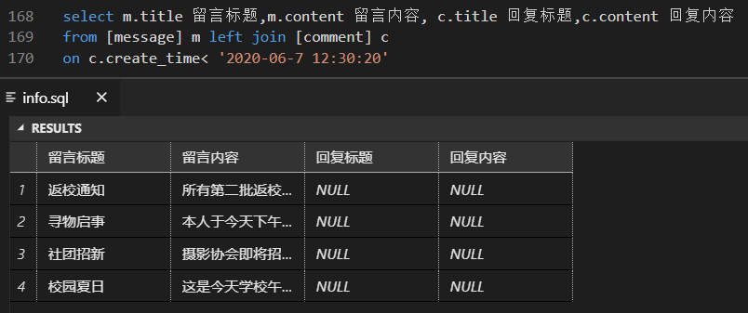

1. .右联结查询留言与回复

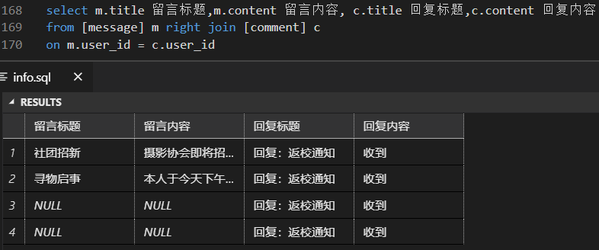

1. 内联结查询

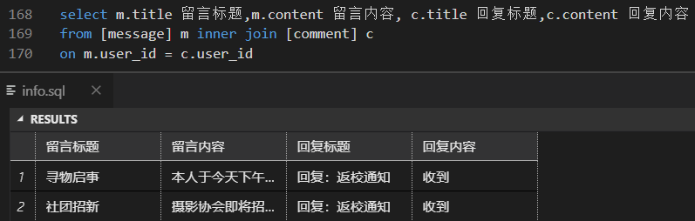

1. 查询用户小明的回复记录

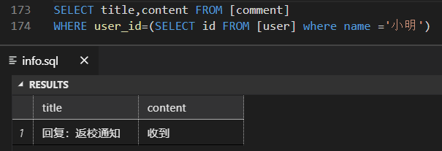

1. Exist条件查询，当id=1的用户存在则查询整张表

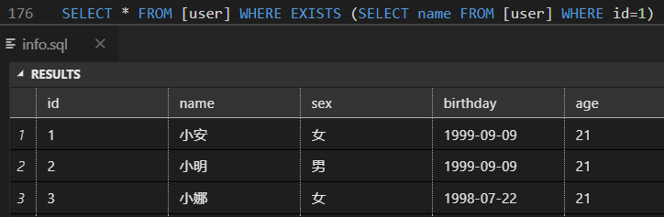

1. ALL条件查询，查询user表中id不大于2的用户

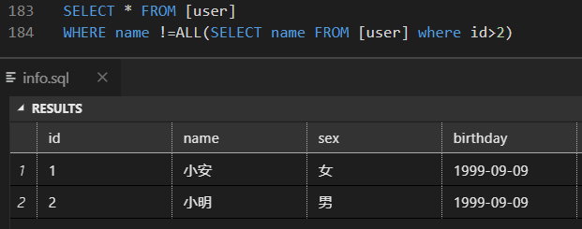

1. 用distinct排除显示重复用户

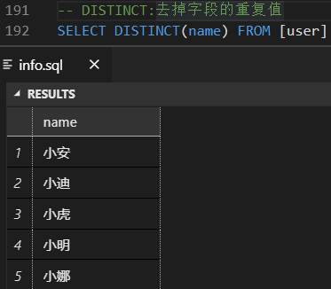

1. Select ... into 复制插入user

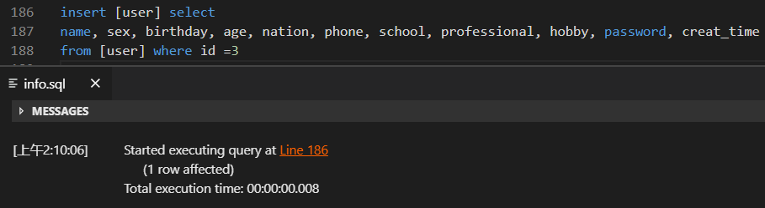

1. 删除comment中id=1的记录

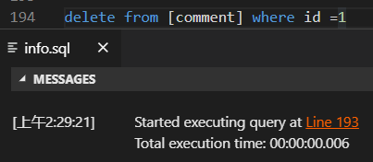

1. 删除comment中用户小迪的回复

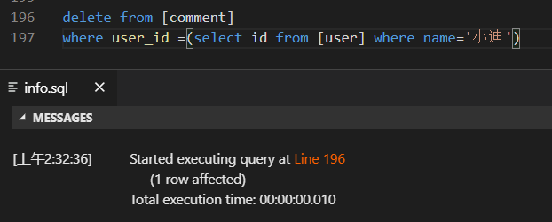

1. 删除comment表和user表先关联的外键约束

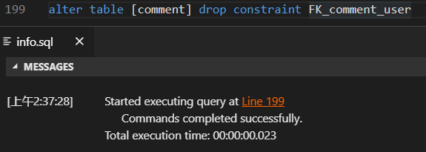

1. 为表user添加locaton字段

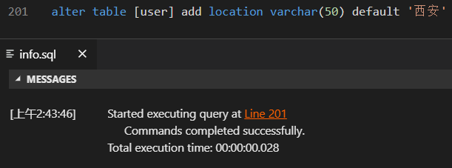

1. 修改user主键自增量为2

